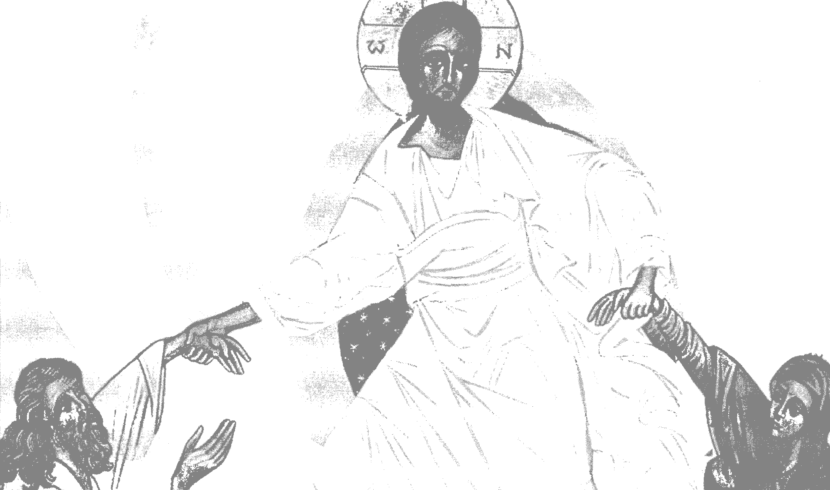

- Oméga Chemin vers le Père-
Livret des PARTICIPANTS
Etape 1 S'émerveiller du don de la vie.
Etape 2 Identifier ses blessures, discerner vraie et fausse culpabilité pour découvrir son péché
et entrer dans la contrition et le pardon.
Etape 3 Déposer ses souffrances, la croix.
Etape 4 Accueillir le message miséricordieux, ultime planche de salut.
Etape 5 Entrer dans la confiance.
Etape 6 Le mystère des derniers instants,
Etape 7 Accompagner le combat de l'agonie.
Etape 8 Mourir pour vivre.
Etape 9 Les fenêtres sur le monde invisible.
Etape 10 Nous verrons Dieu corps et âme.
Etape 11 Le jugement particulier et la possibilité de l'enfer.
Etape 12, le purgatoire et le ciel, le jugement dernier et le retour glorieux du Christ.
Etape 13 Comment se préparer (1) : le combat spirituel et la vie d'union à Dieu
Etape 14 Comment se préparer (2) : la vie dans l’Esprit :

Se préparer à bien mourir ! Y a-t-il un mode d'emploi ?

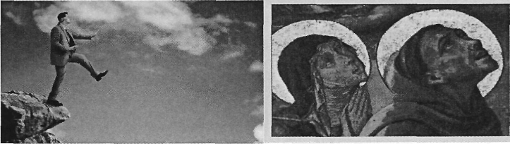

Sommes-nous prêts à y penser, à se préparer ?
Moi-même suis-je prêt à préparer le moment de mon grand passage ?
A mettre carte sur table ?
Voici ce que dit le pape Jean Paul II à ce sujet : « Chacun doit toujours compter avec la
possibilité de la mort, et il doit être prêt à se présenter devant le Seigneur et juge, qui est en
même temps rédempteur et Père. (...) Ce dernier appel viendra au moment que le Seigneur
voudra, ».
Il ne s'agit pas d'être sauvé in extremis, mais avec confiance, et persévérance de s'efforcer de
faire la volonté de Dieu, dès maintenant. Nous serons, alors, guéris de nos peurs, et recevrons
sa paix, dès ici-bas.
Que signifie « être prêt à mourir » ?
Vous connaissez l'anecdote où l'on demande à Saint-Louis de Gonzague, parmi d'autres enfants, ce qu'il ferait s'il apprenait qu'il allait mourir dans l'heure, et Louis de Gonzague est le seul à donner une réponse étonnante : « Je continuerai de jouer aux billes » ...cela signifie simplement qu'il était prêt !
C'est l'imitation de Jésus-Christ, bestseller du Moyen-Age, qui nous donne la plus grande clé spirituelle sur cette question : « Dans toutes tes actions, dans toutes tes pensées, tu devrais te comporter comme si tu devais mourir aujourd'hui. Si ta conscience était en bon état, tu ne craindrais pas beaucoup la mort.» Imitation de Jésus-Christ livre 1, chap. 23, verset 1. Ajoutons qu'il n'y a pas d'âge pour se préparer à bien mourir, car c'est la grande affaire de notre vie !
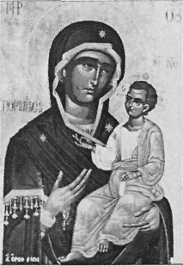
Marie Porte du Ciel
Vivre dans la proximité de Marie et Joseph est une clé essentielle - Saint Joseph - « patron des mourants » - Marie - Porte du ciel -

- Oméga chemin vers le Père - Livret des PARTICIPANTS - Etape 13-
2

Voici ce que saint Jean-Paul II dit à propos de Marie à l'heure de sa mort, «je ne sais pas quand ce moment arrivera, mais comme toute chose, je le remets entre les mains de la Mère de mon Maître : « Totus Tuus »
Dans notre prière quotidienne, demandons-leur de nous enseigner,
1- Que dois-je mettre en ordre dans ma vie,
- - Que je dois lâcher,
- - Comment mieux aimer mon prochain ?
Quelques balises avant de commencer :
- Ne pas craindre de regarder la mort en face.
Saint Benoît dans le chapitre IV de sa règle, « les instruments des bonnes œuvres », invite les moines à avoir la mort chaque jour devant les yeux. Il poursuit en demandant de garder un grand désir de la vie éternelle...
- Ne pas imaginer sa mort à l'avance, nous sommes dans l'incapacité totale de saisir à l'avance
la grâce qui nous sera donnée au moment où nous en aurons besoin.
- S'appuyer sur les promesses du Christ à travers les paroles de Jésus dans les évangiles, mais
aussi sur la puissance du Chapelet de la Miséricorde, à l'heure de notre mort...
- Vivre l'instant présent, dès maintenant, vivons de la grâce de Dieu. Puisque Jésus est notre
ami, nous pouvons faire l'expérience qu'il nous porte à chaque instant.
I - « L'Eglise nous encourage à nous préparer à notre mort » CECn°ioi4 Mais nous avons de fortes résistances!
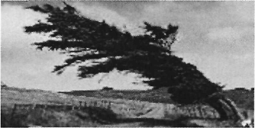
L'arbre tombe du côté où il penche !
Quels sont nos penchants, nos inclinations, ne serons-nous pas surpris au moment de notre mort avec nos inclinations ?
Nous disons-nous intérieurement ? « II sera toujours temps d'y penser ! « Jouissons de la vie ici-bas, il sera toujours temps de se convertir quand nous verrons Dieu au ciel ! »
Autre risque, penser qu'il n'y aura pas de problème, Dieu est Amour, je ferai évidemment le
bon choix, juste à la fin, puisque je ne pourrai pas dire 'non' : Méthode bien risquée parce que
tout ne dépend pas que de Dieu en finale. Dieu est bon, mais il peut y avoir en moi des
résistances, tels les actes, les pensées d'orgueil accumulés en moi qui peuvent me faire rater le
- Oméga chemin vers le Père - Livret des PARTICIPANTS - Etape 13-
décollage, l'envol vers le ciel
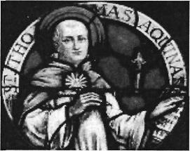

« Votre mouvement au-delà de la mort sera dans le prolongement de tous vos mouvements, de toutes vos actions sur terre » nous dit St Thomas d'Aquin
Si vous avez cherché le bien, vous vous orienterez vers le Bien suprême de Dieu.
Si vous n'avez fait que le mal, êtes-vous sûrs que vous allez discerner la Présence de Dieu ? »
Pour me préparer, Dieu m'invite à suivre un régime, manger gras n'est pas bio ! !
Le psalmiste dit à propos des ennemis de Dieu dans le ps 119 (118) v70 : « Leur cœur est épais
comme la graisse... ». Autre traduction : « leur cœur alourdi s'est fermé... » La graisse est un
isolant, le cœur devient imperméable à la compassion, à la bienveillance, à la Miséricorde, à
tout échange d'amour. On perd l'accès à son cœur, on s'y habitue, on se blinde, pour devenir
paisiblement indifférent.
Pour me préparer, Dieu m'invite à suivre un régime, avec toutes ces vertus très fraîches que
sont l'humilité, la douceur, la bienveillance, la patience, la bonne humeur...en un mot à
entraîner notre cœur à l'Amour...et à combattre toute forme d'indifférence...
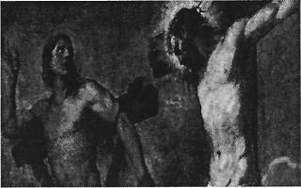
Le bon larron, lui, n'a pas été indifférent : au dernier moment, il s'ouvre complètement à la grâce, sans doute parce que d'autres événements de sa vie intérieure l'y avait préparé...
II - Comment Jésus a-t-il préparé ses apôtres?
Jésus lui-même a préparé ses apôtres non seulement à sa propre mort, et à sa résurrection mais à la réalité du Royaume et de la vie éternelle.
A -Jésus leur fait une promesse....
« Celui qui croit en moi, même s'il meurt, vivra ! »
« Je vais vous préparer une place ...
« Je reviendrai vous prendre avec moi, et là où je suis, vous y serez aussi ». Jn 14,2.
Il leur donne des consignes
« Travaillez pour la nourriture qui demeure pour la vie éternelle »
« Celui qui veut sauver sa vie la perdra, mais celui qui la perd à cause de moi, la trouvera. ..la
conservera pour la vie éternelle »
« Gardez vos lampes allumées car nul ne sait quand le maître de maison arrivera » Mt 25,1-13
« Veillez parce que vous ne savez pas quel jour votre Seigneur viendra » Mt 24, 42,
B - « Entrez par la porte étroite »
« Vous savez où je vais, et vous en savez le chemin »
« Je suis le chemin, la Vérité et la Vie »
« Je suis la porte... »
« Entrez par la porte étroite ». Car large est la porte, spacieux est le chemin qui mènent à la
perdition, et il y en a beaucoup qui entrent par là. Mais étroite est la porte, resserré le chemin
qui mènent à la Vie. » Matthieu 7,14
« Ceux qui l'écoutaient dirent : mais alors, qui peut être sauvé ? Il leur dit : Ce qui est
impossible aux hommes est possible à Dieu. » Luc 12, 26
- Oméga chemin vers le Père - Livret des PARTICIPANTS - Etape 13- 4

C - Cette porte n'est pas scellée, voici 7 « clés » importantes pour l'ouvrir.
l^{ere} clé : la Foi - la Confiance.
2ème clé : les Béatitudes.
3ème clé : l'Humilité.
4eme clé : le Renoncement à soi-même.
5ème clé : le Repentir.
6eme clé : Miséricordieux par la compassion.
7ème clé : Marie Porte du Ciel
l^{ère} clé - La Foi - la Confiance
Tout l'évangile est parsemé de l'injonction : « va, ta foi t'a sauvé ». - « Croyez en Moi ». Jn 14,1 « Que votre cœur ne se trouble pas, croyez en Dieu, croyez aussi en moi ». Jn 14,1 C'est la Foi qui est notre alliée : Jésus à sainte Faustine : « Combien le manque de confiance me blesse ! De toutes mes plaies, mais surtout de mon Cœur, coulent des flots d'amour ».
Distinguons foi et confiance.

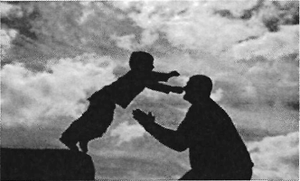

^
Regardez bien ce petit enfant : voyez comme il se jette dans le vide parce qu'il a confiance en son papa ! - La foi est un don de Dieu, la confiance est notre réponse à ce don. La foi et la confiance ont la même racine -FIDES- - Jésus a valorisé l'attitude spirituelle qui correspond à cette image.
« Jésus dit : Laissez venir à moi les petits enfants, et ne les en empêchez pas ; car le royaume de Dieu est pour ceux qui leur ressemblent. Je vous le dis en vérité, « celui qui n'accueillera pas le royaume de Dieu comme un petit enfant n 'y entrera pas. » Me 10,15. Le seul obstacle à son œuvre d'amour, est notre manque de confiance. Bien souvent nous sommes tentés de croire que nous pouvons nous sauver à la force du poignet, ce qui risque à la longue de susciter le découragement, voire le désespoir. En réalité nous sommes radicalement incapables de nous sauver nous-mêmes, Sainte Thérèse dit : « Jésus n'a pas besoin de nos œuvres, seulement de notre amour ». Dans le message miséricordieux, Le levier de la miséricorde, c'est la confiance !
« Les grâces de ma miséricorde se puisent à l'aide d'un unique moyen - la Confiance, » dit Jésus à sainte Faustine. « Celui qui a mis sa confiance en ma grande miséricorde, à l'heure de la mort, j'emplirai son âme de ma divine paix » (Petit Journal)
2^{cmc} clé - un trousseau à 9 clés, les Béatitudes
Heureux les pauvres en esprit, car le Royaume des Cieux, est à eux.
Heureux les doux, car ils recevront la terre en héritage.
Heureux les affligés, car ils seront consolés.
Heureux les affamés et assoiffés de la justice, car ils seront rassasiés.
Heureux les miséricordieux, car ils obtiendront miséricorde.
Heureux les cœurs purs, car ils verront Dieu.
Heureux les artisans de paix, car ils seront appelés fils de Dieu.
Heureux les persécutés pour la justice, car le Royaume des Cieux est à eux.

- Oméga chemin vers le Père - Livret des PARTICIPANTS - Etape 13-

Heureux êtes-vous si l'on vous insulte, si l'on vous persécute et si l'on vous calomnie de toutes
manières à cause de moi.
Soyez dans la joie et l'allégresse, car votre récompense sera grande dans les cieux.
3^{èmc} clé - L'humilité.
L'humilité avec la confiance, nous ouvre la porte d'entrée du royaume. «Mettez-vous à mon école car je suis doux et humble de cœur » Matt, 11, 29. La sainte Vierge, qui est l'humilité en personne, s'écrie dans le Magnificat : « II disperse les superbes, II élève les humbles ». L'humilité est la première des béatitudes : « Heureux les pauvres de cœur ». Une des seules béatitudes qui se conjugue au présent. Le royaume de cieux est à eux !
En Luc 10, 21, Jésus exulte de joie sous l'action de l'Esprit Saint s'exclame : « Père, Seigneur du Ciel et de la terre, je proclame ta louange : ce que tu as caché aux sages et aux savants, tu l'as révélé aux tout-petits ». Les tout-petits, c 'est-à-dire les humbles.
4ème clé - Le renoncement à soi-même.
- - Le détachement (les biens)
- - Le dépouillement (les pertes)
- - L'abandon (la remise de soi à un autre dans la confiance) -
^ La 5eme clé - Du repentir à la contrition.
Jacques Fesch est un assassin condamné à mort et exécuté en 1957. En prison il se convertit à l'occasion d'une correspondance régulière avec sa mère, personne très croyante, qui lui fait parvenir en octobre 1954, un ouvrage sur Fatima. Jacques Fesch a alors une véritable révélation. Voici ce qu'il écrit : « À la racine du mal, de tout mal, se cache le péché, c'est-à-dire le refus de l'amour, le refus de Dieu. Le péché, c'est le refus de l'Amour ». Il prend simultanément conscience de la gravité de son péché, et, de l'immensité de la miséricorde de Dieu envers lui. Terrassé par la grâce il se repent et s'abandonne humblement à la volonté divine. Il meurt en odeur de sainteté.
Ce que l'église appelle le repentir ou « contrition » est « une douleur de l'âme et une détestation du péché commis avec la résolution de ne plus pécher à l'avenir » : CEC 1451. L'accueil de la Miséricorde ne peut se faire que dans cette contrition humble qui n'est pas du remord. (Cf. étape 2)
6ème clé – La confiance en la Miséricorde divine, à l'heure de notre mort.
Nous avons longuement développé comment accueillir la Miséricorde Divine par
l'apprentissage de la confiance, ïl nous manque l'autre face de la Miséricorde Divine : Devenir ^
nous-mêmes miséricordieux pour nos frères, en les aimant avec leurs faiblesses, en entrant dans
la compassion !
Jésus en fait une béatitude en Matth 5,7 : « heureux les miséricordieux, car ils obtiendront
miséricorde ! »
«Si vous pardonnez aux hommes leurs offenses, votre Père céleste vous pardonnera
aussi — Jésus enfuit une condition du pardon du Père ! Math 6,14
« Ne jugez pas, et vous ne serez pas jugés, ne condamnez pas et vous ne serez pas condamnés,
donnez et il vous sera donné : on versera dans votre sein une mesure serrée, secouée et qui
déborde ; car on vous mesurera avec la mesure dont vous vous serez servis. » Luc, 6, 37 :
Jésus nous demande d'être miséricordieux comme notre Père, une autre traduction dit : « soyez
parfait comme votre Père ».

7ème clé – Marie, porte du ciel
(Cf. introduction et étape 4)
- Oméga chemin vers le Père - Livret des PARTICIPANTS - Etape 13- g

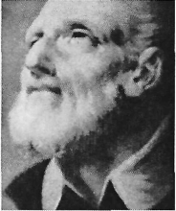
III - « Viens, et suis-moi » : Entrer dans le détachement et l'abandon
« Le choses de ce monde ne peuvent pas demeurer toujours avec nous, nous quitterons le monde aussi nu que nous y sommes entrés ! » Saint Philippe Néri
\
A - Le détachement (les biens)
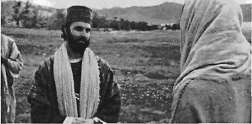
Jésus dit à ce jeune homme riche : « Si tu veux être parfait, va, vends ce que tu possèdes,
donne-le aux pauvres, et tu auras un trésor dans le ciel. Puis viens, et suis-moi. Mais lui s'en
alla tout triste car il avait de grands biens. Matthieu 19, 21
Jésus, l'ayant regardé, l'aima, et lui dit : « II te manque une chose ; va, vends tout ce que tu as,
donne-le aux pauvres, et tu auras un trésor dans le ciel. Puis viens, et suis-moi »
« Mais lui s'en alla tout triste car il avait de grands biens... » Marc 10, 21
Combien de nos souffrances sont dues au fait
- que nous avons mis une personne humaine à la place de Dieu !
- que nous avons mis des choses à la place de Dieu !
Il nous faut lâcher ces richesses et mettre Dieu à la place !
Tous les types d'attachements, matériels, affectifs et même de l'esprit, autres que le désir de
Dieu...
« Qu'il est difficile à ceux qui ont des richesses d'entrer dans le royaume de Dieu » Me 10,23
«Amassez-vous des trésors dans le ciel, car là où est ton trésor, là aussi sera ton cœur »
Matth 6
B - Le dépouillement vers l'abandon
i « Quand nous souffrons, Dieu semble absent et silencieux... Mais « Le Règne de Dieu grandit
dans le silence », loin d'être une façon pour Dieu de s'éloigner, « c'est le moment où Dieu intervient, et il conduit l'homme par de nouveaux, chemins pour le libérer » ... Pour le pape François, l'apparent silence de Dieu, loin d'être un abandon, est sa façon d'agir : « Dieu agit dans l'humilité, dans le silence », le silence prépare l'action de Dieu... »
« Mystérieusement, Dieu dépouille avant de se donner ». Sainte Térésa de Calcutta
« Dieu ne nous dépouille que pour entendre une fois encore ce « oui » qu 'il ne cessera jamais
de nous mendier jusqu'à l'ultime dépouillement de la mort », écrivait Anne-Geneviève de
Gaulle.
Ce « oui », est le « oui » de Marie ! À l'heure de notre mort, c'est seulement avec Marie que
nous parviendrons à le dire facilement !
- Oméga chemin vers le Père - Livret des PARTICIPANTS - Etape 13-

A travers les pertes, vivre un dépouillement qui va nous préparer à la grande Rencontre Témoignage de Guy ami du Père Hamel
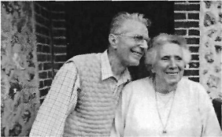
Voici le témoignage recueilli par famille chrétienne, de Guy, l'ami du Père Hamel, qui était présent dans l'église lors de son assassinat, en juillet 2016. Il venait, lui-même, de recevoir 3 coups de couteau.
- Le journaliste : « vous parvenez à prier, alors que vous vous videz de votre sang ? »
- Guy : « J'ai cru que j'étais mort. J'ai prié comme je n'ai jamais prié de ma vie. Tous les saints
y sont passés. Et d'abord le petit frère Charles, lui aussi mort par une main ennemie dans le
désert. Dans mon for intérieur, j'ai récité ma prière chérie : « mon Père je m'abandonne à Toi,
fais de moi ce qu'il te plaira. Je remets mon âme entre tes mains ». J'y étais entre ses mains,
surtout après une messe ! J'étais convaincu que j'allais mourir, mais je priais. Je contemplais
ma vie, et j'étais tranquille. Je n'ai jamais été aussi serein. Complètement en paix. Je n'avais
aucun remords, seulement l'amour en moi. En fait, c'est un moment de grand bonheur.
- Le journaliste : « Vous allez faire des envieux ! Vous avez un « mode d'emploi » pour bien
mourir » ?
Guy : « L'abandon. L'abandon total... A l'exemple de frère Charles et de la Vierge Marie. Je l'ai priée comme jamais. Je savais que j'étais en de bonnes mains. Avec elle, j'étais prêt à dire : « Amen ».
Lectio Divina
Que veut dire : Être « riche pour Dieu » ?
Luc 12,16-20 « Jésus leur dit cette parabole. Les terres d'un homme riche avaient beaucoup rapporté... Alors il se dit à lui-même : tu as beaucoup de biens en réserve pour plusieurs années ; repose-toi, mange, bois, et réjouis-toi. » « Mais Dieu lui dit : "Tu es fou : cette nuit même, on va te redemander ta vie. Et ce que tu auras accumulé, qui l'aura ? " » II en est ainsi de celui qui amasse des trésors pour lui-même, et qui n'est pas « riche pour Dieu ».
Méditation : La vieillesse... un temps de grâce, une vocation et une mission
« La vieillesse est une vocation ... Les personnes âgées ont une grâce et une mission particulières », nous dit pape François
Prenant l'exemple de Benoît XVI, qui a consacré ses jours à la prière, les 10 dernières années de sa vie, il disait : « La prière des anciens est un don pour l'Église et pour toute société trop affairée et trop distraite ». Loin de mépriser les jeunes, la mission de grands-parents est vraiment de les encourager dans leur recherche de foi et du sens de la vie. La propre grand-mère de Jorge Bergoglio, notre pape François, a beaucoup nourri sa foi. Le pape François a confié, qu'il portait dans son bréviaire la prière que sa grand-mère lui donna le jour de son ordination : « Je la lis souvent et cela me fait du bien ».
Voici ce que Jésus annonce à saint Pierre : « Quand tu étais plus jeune, tu mettais ta ceinture toi-même, et tu allais où tu voulais ; mais quand tu seras vieux, tu étendras tes mains, et c'est un autre qui te mettra ta ceinture, pour t'emmener où tu ne voudrais pas aller. » Jean 21,18

- Oméga chemin vers le Père - Livret des PARTICIPANTS - Etape 13- 8

Dans la vieillesse, on perd un peu tout ! Or Dieu me prépare à la grande rencontre à travers ces
pertes. La vieillesse est un temps d'épreuve, mais aussi temps de grâce à travers le
dépouillement.
« C'est pourquoi nous ne perdons pas courage. Même si, en nous, l'homme extérieur va vers
sa ruine, l'homme intérieur se renouvelle de jour en jour.
Car nos légères afflictions du moment présent produisent pour nous, au-delà de toute
mesure, un poids éternel de gloire. . . »
Mais aussi Roms 8, 1 8- 1 9 « J'estime qu'il n 'y a pas de commune mesure entre les souffrances
du temps présent et la gloire qui va être révélée pour nous »
Lecture de vie - Que représente pour moi le temps de la vieillesse ?
Temps où l 'on n 'a plus de responsabilité Temps où l'on n'a plus de vrai pouvoir Temps d'abandon
Temps de la dépendance
- Je ne suis plus libre !
- Je ne suis plus utile !
- Je ne sers à rien !
- Je ne suis bon à rien !
-je dois partir dans "la dignité" quand je veux, car je suis maitre de ma vie !
Je suis vraiment libre
Je ne suis plus dans l'agitation, le bruit !
Je peux me consacrer à l'essentiel
Préparer ma vie future :
Analyser mon passé.
Préparer ma mort, mon passage vers l'éternité.
Je peux me consacrer à ma descendance et laisser un message de sagesse.
EXERCICES PRATIQUES
. Exercices quotidiens pour demander une bonne mort
- - J'entretiens mon désir du ciel en priant chaque soir avec le Cantique de Syméon.
- - Je pose chaque jour des actes de confiance et d'abandon.
- - Je demande souvent la grâce d'une bonne mort.
- - Je consacre mon passage, dans ma consécration quotidienne à Jésus par Marie.
- - Je prie quotidiennement le chapelet.
- - Je me confie à St Joseph.
- - J'invoque mon saint patron et Saint Michel Archange, les saints, mes défunts..
- - Je prie le Père en offrant son Fils Jésus dans sa passion douloureuse, par le chapelet de la
Miséricorde
- - A chaque je vous salue Marie, je prie la dernière phrase « maintenant et à l'heure de ma
mort » (Rappelons-nous le double sens du « maintenant et à l 'heure de notre mort », tenant la
main de Marie...)
10 - Je me confie à st Joseph
11- Je prie souvent le chapelet de la Miséricorde divine.
- Oméga chemin vers le Porc - Livret des PARTICIPANTS - Etape 1 3-

Directives anticipées
Quelle personne, souhaiterais-je avoir près de moi, pour m'aider à vivre ce grand passage ?
Quelle importance ont les derniers sacrements, la présence d'un prêtre auprès de moi ?
Comment préserver le plus possible ceux que j'aime ?
Que puis-je mettre en place, quand nous aurons à vivre cette séparation ?
Mon testament spirituel : Qu'aimerais-je dire à ceux que je quitte ?
Ai-je envie de préparer ma messe d'enterrement ?
Quels sont les défunts qui pourront m'aider, ceux avec qui je suis le plus en communion, qui
m'aideront à franchir cette marche ?
Quels sont mes saints préférés à qui je vais demander de l'aide ?
Atelier d'écriture Lettre à un défunt
Un père, une mère dont on ne s'est pas senti aimé, un lien inachevé, inaccompli dans l'ordre de l'amour.. .UN frère, une sœur.. .Une rancœur que nous portons, indéfinissable, que nous avons peut-être déjà déposée en confession, mais qui persiste, mais nous avons la possibilité de parler encore avec nos défunts, qui en Dieu reçoit tout...Nous allons donc vivre une expérience de communion des saints, de communion entre le ciel et la terre...Déjà commencer par parler à notre défunt, considérer qu'il n'est pas mort, mais bien vivant ! Dans ce dialogue, demander l'aide de notre ange gardien, des saints, de la très sainte Vierge...
Prière d'abandon de Charles de Foucauld
Mon Père, Je m'abandonne à toi, fais de moi ce qu 'il te plaira. Quoi que tu fasses de moi, je te remercie. Je suis prêt à tout, j'accepte tout. Pourvu que ta volonté se fasse en moi, en toutes tes créatures, je ne désire rien d'autre, mon Dieu. Je remets mon âme entre tes mains. Je te la donne, mon Dieu, avec tout l'amour de mon cœur, parce que je t'aime, et que ce m'est un besoin d'amour de me donner, de me remettre entre tes mains, sans mesure, avec une infinie confiance, car tu es mon Père.
Prière pour consacrer à Marie les dernières années de sa vie
Douce Vierge Marie, ma mère, permets-moi de venir, au soir de ma vie, te consacrer mes dernières années pour les unir aux tiennes qui furent si saintes.
Je t'offre le temps que Dieu me donnera encore à passer sur la terre. Je t'offre dès aujourd'hui les peines, les infirmités, les sacrifices qui l'attendent chaque jour. Je t'offre les petites joies qu 'il plaira à Dieu de me donner pour ensoleiller mes dernières années. Je veux utiliser ce temps qui passe si rapidement à aimer le Seigneur, à le servir et à le prier. Aide-Moi, ô Marie, à utiliser mes journées pour faire aimer ton divin Fils par mes petits services, ma charité, mon dévouement, mes prières et mes sacrifices. Offre, ô Marie, mon merci à Jésus pour toutes les grâces de ma vie chrétienne, mon baptême, mes communions, mes pardons. Merci pour les joies que tu m'as données, merci pour les épreuves qui m'ont rapproché de toi. Ô Marie, demande pardon au Seigneur pour toutes mes faiblesses, pour tous ces péchés qui ont alourdi ma vie, pour ces manquements à la grâce qui m'ont éloigné de toi, pour ces résistances aux bonnes inspirations du Saint Esprit. J'accepte l'heure et les circonstances de ma mort. Que la fin de ma vie ressemble à la tienne. Daigne au jour de ma mort, me conduire vers Jésus et m'accueillir dans tes bras maternels au paradis. Je te demande cette même grâce pour toutes les âmes chrétiennes qui, arrivées au soir de leur vie, ont besoin de ton secours
Prière de Saint Maximilien Kolbe pour remettre sa vie et sa mort dans les mains de Marie
Daigne recevoir ma louange, ô Vierge bénie Immaculée conception, Reine du ciel et de la terre, Refuge des pécheurs, et Mère très aimante à qui Dieu voulut confier tout l'ordre de la miséricorde, me voici à tes pieds. Moi, pauvre pécheur Je t'en supplie, accepte mon être tout

- Oméga chemin vers le Père - Livret des PARTICIPANTS - Etape 13-
entier comme ton bien et ta propriété. Agis en moi selon ta volonté, en mon âme et mon corps, en ma vie et ma mort et mon éternité. Dispose avant tout de moi comme tu le désires pour que se réalise enfin ce qui est dit de toi : « La femme écrasera la tête du serpent. » Et aussi : « Toi seule vaincras les hérésies dans le monde entier. » Qu 'en tes mains immaculées si riches de miséricorde je devienne un instrument de ton amour capable de ranimer et d'épanouir pleinement tant d'âmes tièdes ou égarées ; Ainsi s'étendra sans fin le Règne du cœur divin de Jésus. Vraiment ta seule présence attire les grâces qui convertissent et sanctifient les âmes puisque la grâce jaillit du Cœur divin de Jésus sur nous tous en passant par tes mains maternelles.

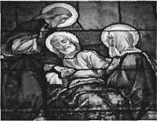
Prière à saint Joseph
Ô Saint Joseph, qui êtes le modèle, le patron et le consolateur des mourants, je vous demande aujourd'hui votre protection pour le dernier instant de ma vie, Faites, je vous en conjure, que je meure de la mort des justes. Mais afin que je puisse espérer une si grande grâce, obtenez-moi de vivre, comme vous, en la présence de Jésus et de Marie... Que je meure, dès maintenant à moi-même, à tout ce qui n'est pas Dieu, afin de vivre uniquement pour celui qui a donné sa vie pour moi. Jésus, Marie, Joseph, assistez-moi dans mes derniers moments, soutenez-moi, défendez-moi contre les assauts du démon et accordez-moi d'expirer saintement.
Le chapelet de la Miséricorde Divine
Sur les trois premiers grains
Notre Père
Je Vous salue Marie
Je crois en Dieu
Avant chaque dizaine : « Père Eternel, je t'offre le Corps et le Sang, l'Âme et la Divinité de
Ton Fils bien-aimé, Notre Seigneur Jésus Christ, en réparation de nos péchés et de ceux du
monde entier. ». On offre au Père, son Fils sur la Croix, sommet de la rédemption et également,
sommet de la prière eucharistique. « par Lui, avec Lui et en Lui, à Toi Dieu le Père tout
puissant».
Puis 10 fois, nous intercédons en nous adressant toujours au Père : « Par Sa douloureuse Passion, sois miséricordieux pour nous et pour le monde entier. »
A la fin de chaque dizaine, nous renouvelons notre acte de confiance par 3 fois : « Jésus j'ai confiance en toi »
A la fin du chapelet, par 3 fois, nous prions : « Dieu Saint. Dieu Fort, Dieu Éternel, prends pitié de nous et du monde entier ».
« Ô Sang et Eau, qui avez jaillis du cœur de Jésus comme source de Miséricorde pour nous, j'ai confiance en vous. »
Avec Sainte Faustine, prions... « Ô Jésus, je désire vivre le moment présent, vivre — comme si ce jour était le dernier de ma vie : profiter pleinement de chaque instant pour la plus grande gloire de Dieu, retirer de chaque circonstance un bienfait pour mon âme. » (PJ 1183).

